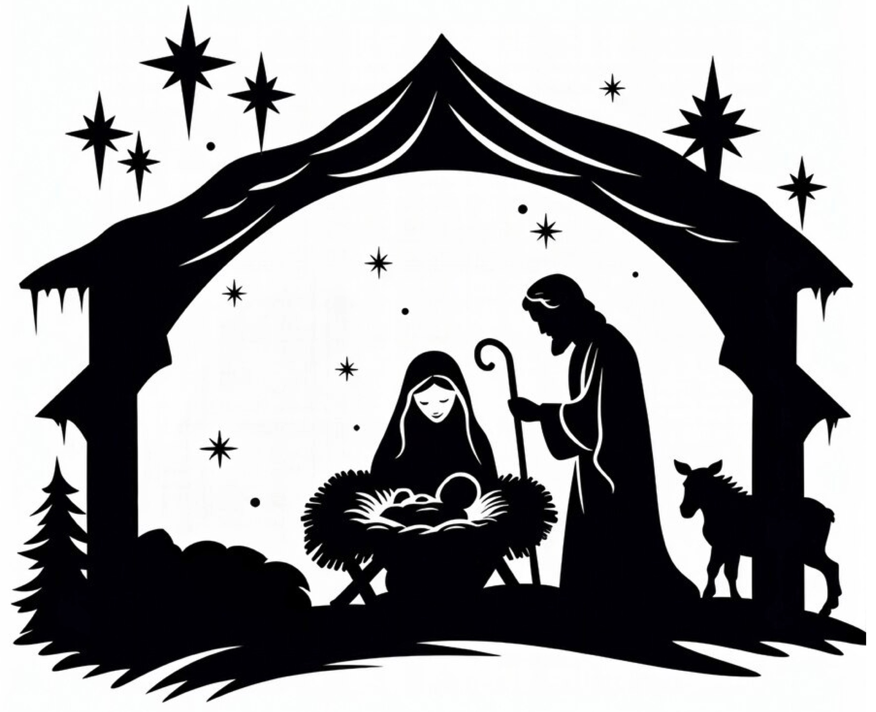
Honra e vergonha na história do Natal
Sete estudos bíblicos sobre a história do Natal no
Evangelho de Lucas, capítulos 1 e 2


A história de Zacarias e Isabel (Lucas 1:5–25),
pais de João Batista
Parte 1: Introdução (Lucas 1:5–7) / “A PRIMEIRA HISTÓRIA do Evangelho de Lucas”
- Leiam em voz alta Lucas 1:5–7, devagar, no estilo em que o seu povo conta histórias. Segundo o versículo 5, quando acontece esta história? Onde acontece? Quem governa a terra?
- Releiam o versículo 5. O que a história nos diz sobre Zacarias neste versículo? O que há de honroso em Zacarias? Qual é o trabalho de Zacarias? Que diferentes tipos de honra Zacarias possui?
- Releiam o versículo 6. O que este versículo nos diz sobre a honra de Zacarias e Isabel? Que tipo de honra é esta? Como vocês imaginam a vida dos dois juntos na aldeia?
- Releiam o versículo 7. O que aprendemos sobre Zacarias e Isabel? Que idade vocês imaginam que eles têm? Quais são algumas diferenças entre um marido e uma esposa jovens—e um marido e uma esposa idosos? O que vocês sentem ao ouvir este versículo? Por quê?
Parte 2: Uma grande surpresa para Zacarias (Lucas 1:8–17)
- Leiam em voz alta Lucas 1:8–17, devagar, no estilo em que o seu povo conta histórias. Onde está Zacarias, e o que ele está fazendo?
- Releiam o versículo 10. Onde está a multidão do povo; onde está Zacarias?
- Releiam os versículos 11–12. O que acontece nestes dois versículos? O que Zacarias sente? Por quê? A honra e o poder de quem estão sendo revelados?
- Releiam os versículos 13–17, devagar.
  - Versículos 13–14: Que boa notícia o anjo dá a Zacarias?
  - Versículo 15: Que tipo de pessoa será o filho de Zacarias? Qual será o seu nome? O que será honroso nele e no seu modo de vida?
  - Versículos 16–17: O que o anjo promete que será o propósito de João, o filho de Zacarias?
  - O que aprendemos sobre Deus a partir da mensagem do anjo a Zacarias?

Parte 3: Zacarias responde ao anjo (Lucas 1:18–23)
- Leiam em voz alta Lucas 1:18–23, devagar, no estilo em que o seu povo conta histórias.
- No versículo 18, Zacarias fala com o anjo. O que ele diz? O que ele está sentindo? Por que ele diz essas palavras ao anjo? Vocês percebem alguma vergonha ou honra nas palavras de Zacarias? Expliquem.
- Releiam os versículos 19–20. De que maneira o anjo responde a Zacarias? O que o anjo parece sentir em relação a Zacarias? Por que Zacarias é castigado? Como podemos ver a troca de honra e vergonha entre Zacarias e o anjo Gabriel? Por que a incredulidade desonra a Deus?
- No versículo 21, o povo está esperando Zacarias do lado de fora. O que vocês imaginam que eles estão dizendo?
- Descrevam o que acontece nos versículos 22–23.
Parte 4: Da vergonha à honra (Lucas 1:24–25)
- No versículo 24, o que acontece? Por que Isabel quer ficar escondida?
- No versículo 25, Isabel diz o que o Senhor fez por ela. O que aconteceu na aldeia? O que se dizia de Isabel que já não se diz mais? Que coisas novas os amigos, a família estendida e os moradores da aldeia estão dizendo de Isabel, que nunca tinham sido ditas antes? O que Isabel está sentindo? O que Zacarias está sentindo?
- A primeira história de Lucas (o Evangelho de Jesus Cristo) é uma história de vergonha transformada em honra na vida de Zacarias e Isabel, pais de João Batista. . . . Da vergonha à honra.
  - Por que é importante que a primeira história de Lucas seja uma história da vergonha à honra?
  - Vocês conseguem pensar em outras histórias da Bíblia que vão da vergonha à honra?
  - O que aprendemos sobre Deus nesta história?
  - O que aprendemos sobre nós mesmos nesta história?
- O que o Senhor está dizendo a você hoje por meio desta história?
- Como você vai obedecer ao que o Senhor lhe disse?


Deus envia o anjo Gabriel para falar com Maria (Lucas 1:26–38)
Parte 1: Gabriel tem uma grande notícia para Maria (Lucas 1:26–33)
- Lucas 1:26–38 — Leiam este texto em voz alta com emoção e dramaticidade.
  - Ou preparem uma pequena dramatização. Escolham alguém para ser Gabriel e uma moça para ser Maria. Quem fizer o papel de Gabriel terá de decorar muitas palavras. Maria tem menos palavras para decorar.
- Versículo 27: Maria é uma virgem “desposada” com José. Desposada significa que ela está legalmente comprometida para se casar. Perguntem: Qual é o costume da sua família sobre como uma moça deve se casar; que comportamento seria honroso para o homem e para a mulher? O que seria vergonhoso?
- O mundo em que Jesus viveu tinha os valores dos antigos gregos. Por exemplo, conta-se que o filósofo Sócrates agradecia à Fortuna por três coisas: “primeiro, por ser humano e não animal; segundo, por ser homem e não mulher; terceiro, por ser grego e não bárbaro.” Que valores de honra e vergonha vemos nisso?
- Em Lucas 1:28, Gabriel diz a Maria: “Salve, agraciada; o Senhor é contigo.” Qual é esse favor magnífico? O que isso nos diz sobre a honra da mulher?
- Releiam devagar Lucas 1:32–33 para o seu povo. O anjo Gabriel descreve a Maria a honra do Filho que nascerá dela. Gabriel descreve a honra desse Filho de pelo menos seis maneiras, cumprindo a profecia de 2 Samuel 7:12–17. Identifiquem junto com o seu povo essas seis descrições.
- Agora fiquem em silêncio com o seu povo. Vamos fechar os olhos. Peçam ao Espírito Santo que os ajude a compreender no coração a grande honra deste Filho. Façam uma pausa. … Imaginem juntos: O que Maria está pensando? O que Maria está sentindo? Conversem.
Parte 2: Maria responde à grande notícia de Gabriel (Lucas 1:34–38)
- Em Lucas 1:34, Maria faz uma boa pergunta a Gabriel. Gabriel responde no versículo 35. Como isso mostra que Jesus será plenamente Deus e plenamente homem?
- Que Maria dê à luz o Filho de Deus parece impossível. Por isso Gabriel encoraja Maria usando Isabel como exemplo. De que maneira? (Lucas 1:36–37)
- Porque Maria dá à luz Jesus, ela é totalmente única. Mas em Lucas 1:38, Maria também é um exemplo para todos nós. De que maneira?
- O que esta história nos ensina sobre a humanidade?
- O que esta história nos ensina sobre Deus?


Maria visita Isabel / Maria canta louvores a Deus
(Lucas 1:39–56)
Parte 1: Maria visita Isabel (Lucas 1:39–45)
- Leiam em voz alta Lucas 1:39–45, devagar, no estilo em que o seu povo conta histórias. Segundo o versículo 39, quando acontece esta história? Como Maria e Isabel se conhecem (versículo 36)? Que diferença de idade vocês imaginam que há entre elas?
- No versículo 41, o que acontece? Sugestão: Preparem uma pequena dramatização para representar esta história. Escolham do seu grupo uma mulher idosa e uma moça (de 15 anos?). Elas vão representar a história. A mulher idosa, como Isabel, deve parecer grávida. Ela mostrará grande surpresa com a chegada de Maria. Ela vai decorar as ideias principais do que Isabel diz a Maria, e falar com ousadia as palavras de Isabel.
- Depois da dramatização, perguntem: O que aprendemos sobre Maria? O que aprendemos sobre Isabel? O que aprendemos sobre o Senhor?
Parte 2: O cântico de louvor de Maria (Lucas 1:46–56)
- Leiam em voz alta Lucas 1:46–56, devagar, no estilo em que o seu povo conta histórias. Onde está Maria quando canta este cântico de louvor a Deus? Quanto tempo Maria ficará com Isabel na casa dela (versículo 56)?
- Como os versículos 46–47 descrevem o relacionamento de Maria com o Senhor Deus?
- Releiam os versículos 48–49. Isto é sobre Maria. Que honras Maria menciona sobre si mesma? Na linguagem da honra e da vergonha, o que Maria diz que está acontecendo com ela? O que isso nos ensina sobre Deus?
- Releiam os versículos 51–53. No seu cântico de louvor a Deus, Maria vê inversões acontecendo no mundo. Que inversões? Na linguagem da honra e da vergonha, o que está acontecendo? O que isso nos ensina sobre Deus?
- Releiam os versículos 54–55. Maria fala de um antepassado muito importante. Quem é ele? Por que ele é importante na história de Maria? O que isso nos ensina sobre Deus?
- Por que esse antepassado pode ser importante para a nossa própria história?
(Gênesis 12:1–3; Gálatas 3:28–29)


Finalmente, Zacarias é pai (Lucas 1:57–66)
Parte 1: Isabel dá à luz um filho (Lucas 1:57–58)
- Leiam em voz alta Lucas 1:57–66, devagar, no estilo em que o seu povo conta histórias. Relembrem e leiam os versículos 24–25. Depois releiam os versículos 57–58. O que o Senhor fez por Isabel?
- Leiam o versículo 58. Vamos colocar diante dos olhos da mente os vizinhos e parentes de Isabel. Que honra eles viram com os próprios olhos? Que bênção ouviram com os próprios ouvidos? O que vocês imaginam que eles estão dizendo e fazendo?
- No versículo 59, a família de Zacarias e Isabel segue a aliança que Deus deu a Abraão (Gênesis 17:9–14) e a lei dada a Moisés (Levítico 12:1–3). Parece que o menino recebe o nome no oitavo dia, o dia da circuncisão. Qual é a tradição na sua família ou no seu povo? Quanto tempo depois do nascimento o bebê recebe o nome? Que outras tradições de honra fazem parte do seu povo?
Parte 2: Isabel e Zacarias deixam de lado uma tradição de família (Lucas 1:59–66)
- Segundo Lucas 1:59–61, surge uma discussão acalorada entre os vizinhos e parentes de Isabel e Zacarias. Trata-se da honra da família. Que nome Isabel quer dar ao seu menino? Por que agora há uma grande discussão na comunidade?
- Isabel quer chamá-lo de “João”. Esse nome é de origem hebraica, derivado de “Yohanan”, que significa “Deus é gracioso”. O que isso significa para a grande história de Deus?
- Sugestão: Para Lucas 1:59–64, preparem uma dramatização com pelo menos 10 pessoas.
  - Cena 1) Lucas 1:59–62. Isabel está com o seu bebê. Irmãos e irmãs, primos, amigos, vizinhos—todos querem que o menino se chame Zacarias. Eles ficam de pé e discutem com Isabel. Há barulho e muita emoção. E Zacarias está sentado em silêncio ao lado de Isabel, mudo durante os últimos 9 meses.
  - Cena 2) Lucas 1:63–64. Zacarias pede uma tabuinha de escrever. “O seu nome é João”, ele escreve. De repente, Zacarias consegue falar e bendiz a Deus. Os vizinhos e parentes ficam espantados, temendo a Deus, cheios de admiração.
- Releiam devagar os versículos 65–66. Os vizinhos e parentes de Zacarias e Isabel viram milagres e surpresas. Quais são esses milagres? O que eles estão sentindo? O que estão fazendo? O que estão se perguntando?
- O que esta história nos diz sobre Deus? Sobre a honra e as tradições da família? Vocês conseguem pensar em outra história da Bíblia em que Deus faz algo que vai contra a honra e a tradição da família?


Zacarias louva a Deus e profetiza (Lucas 1:67–80)
Parte 1: Revisão
Revisem os principais acontecimentos de Lucas 1. Perguntem aos ouvintes o que eles se lembram das lições anteriores. Se possível, deixem que eles respondam às perguntas.
- Os pais surpreendentes—Zacarias e Isabel. Por que a vergonha deles foi transformada em honra? (1:25)
- O que o anjo Gabriel está fazendo em Lucas 1:11–20? O que Gabriel está fazendo em Lucas 1:26–38? Por que Gabriel? Que honra isso indica?
- Qual é o parentesco entre Isabel e Maria? (Lucas 1:39–46)
- Como vemos a honra e a vergonha no cântico de louvor de Maria? (Lucas 1:52–53)
- Resumam a controvérsia sobre o nome de João Batista (Lucas 1:57–66). Por que os vizinhos de Zacarias e Isabel ficaram admirados? (versículos 64–65)
Parte 2: A profecia de Zacarias (Lucas 1:67–80)
- Leiam em voz alta toda a profecia do velho Zacarias, cheio do Espírito Santo (1:68–79). Ela deve ser lida devagar, com paixão e dramaticidade. Imagine que você é Zacarias; você tem 60 anos; não teve filhos durante talvez 40 anos, e agora, por um milagre de Deus, você e sua esposa Isabel finalmente têm um filho! Zacarias louva a Deus e profetiza!
- Releiam os versículos 68–75. Peçam às pessoas que ouçam com atenção qualquer coisa sobre os antepassados. O que elas ouvem na profecia de Zacarias? Que promessas antigas Deus está cumprindo?
- No versículo 73, Abraão é o antigo “pai” de Zacarias e do povo de Deus, Israel. Descrevam a aliança de Deus com Abraão (Gênesis 15:1–21). Abraão também tinha sido um homem idoso sem descendentes (Gênesis 15:2–3). Por que isso é significativo para Zacarias?
- Nos versículos 71–75, o que Deus fará a respeito dos inimigos de Israel?
- Releiam os versículos 76–79. Aqui, Zacarias profetiza sobre o ministério especial que Deus planejou para o seu filho João. Descrevam.
- Como João será chamado (1:76)? Quão alto é esse nível de honra?
- Qual será a obra muito honrosa que Deus deu a João para fazer (1:76–77)?
Garantam que todos vejam a ligação com o nascimento de Jesus, que está por vir.
- O que mais aprendemos sobre João (1:80)?
- O que aprendemos sobre Deus por meio deste homem idoso, este novo pai—Zacarias?


O nascimento de Jesus no tempo de César Augusto (Lucas 2:1–7)
Parte 1: O momento político em que Jesus nasceu (Lucas 2:1–3)
- Leiam em voz alta Lucas 2:1–7. Orientem as pessoas reunidas na igreja ou no estudo bíblico a prestar atenção às seis pessoas mencionadas na história. Perguntem ao grupo: Que nível de honra social e de poder vocês imaginam que cada pessoa tem? Comecem com César Augusto.
  - César Augusto (63 a.C.–14 d.C.) — vejam “Quem foi César Augusto?” na página seguinte. Expliquem às pessoas reunidas quem é César. Perguntem: Que tipo de homem era César Augusto?
  - Cirênio
  - José • Maria
  - Davi • Jesus, o filho primogênito de Maria
- Israel estava sob o domínio do Império Romano na época do nascimento de Jesus, “sendo Cirênio governador da Síria”. Falem ao seu povo sobre Cirênio: vejam “Quem foi Cirênio?” na página seguinte.
- Leiam em voz alta a aliança de Deus com Davi (2 Samuel 7:12–17). Por que é importante que José seja da linhagem de Davi? O que Lucas está tentando nos dizer sobre Jesus?
- Em Lucas 1:51–53, o cântico de louvor de Maria diz que Deus “depôs dos tronos os poderosos”. De quem são os “tronos” que aparecem aqui em Lucas 2:1–7? (César, Davi, o menino Jesus)
- César Augusto tinha imensa honra e poder como imperador do grande Império Romano. Ele comandava o temido exército romano. Todos temiam César. Mas Jesus nasceu no tempo deste imperador. O que isso poderia nos dizer sobre Deus?
Parte 2: José, o homem bom (Lucas 2:4–7; Mateus 1:18–22)
- Em Lucas 2:4–5, o que aprendemos sobre José? Vejam também Mateus 1:18–22. O que isso nos diz sobre o coração e o caráter de José?
- Em Mateus 1:19, José enfrenta questões de honra e vergonha diante da comunidade. Imaginem o que as pessoas estão dizendo. O que está acontecendo? Que tipo de homem é José?
Parte 3: Maria dá à luz o seu filho primogênito (Lucas 2:6–7)
- Dois milagres são registrados em Lucas 2:6–7. O primeiro é o milagre de uma nova criança que chega à vida: Maria e José têm um filho! Segundo Filipenses 2:5–7, qual é o segundo milagre?
- Que tipo de honra social é tradicionalmente dada ao filho primogênito?
- Maria dá à luz Jesus. O que este milagre diz sobre a honra das mulheres?
- O que esta história nos diz sobre os seres humanos? O que o nascimento do filho primogênito de Maria nos diz sobre Deus?

Quem foi César Augusto?
- César Augusto nasceu com o nome de Caio Otávio. Júlio César o adotou em testamento (44 a.C.), e a partir daí os historiadores o chamam de Otaviano. Em 1º de janeiro de 42 a.C., Otaviano fez o Senado romano declarar deus o seu pai adotivo, Júlio César, o que permitiu a Otaviano proclamar-se filho de um deus. Foi aprovada uma lei para construir um templo e instituir o culto a Júlio César.
- Quatro anos depois, em 38 a.C., Otaviano foi aclamado por suas tropas como imperator, ou general vitorioso. A partir de então ficou conhecido como “o general vitorioso César, filho de um deus”.
- César Augusto era o imperador quando Jesus nasceu. Ele foi o primeiro imperador do Império Romano e muitas vezes é considerado o maior de todos.
Quem foi Cirênio?
- Públio Sulpício Quirino (Cirênio) foi um conhecido oficial romano que viveu aproximadamente de 51 a.C. a 21 d.C. Numerosos autores antigos o mencionam, entre eles Josefo, Plínio, o Velho, Tácito e o próprio César Augusto.
- Cirênio é descrito como um homem de grande dignidade e extremamente rico.
- Cirênio ocupou vários cargos no Império Romano, entre eles os de senador, magistrado, cônsul e legado. Tornou-se famoso como comandante militar sob César Augusto depois de conquistar os homonadenses, um povo das montanhas da região da Pisídia.
- Cirênio casou-se duas vezes, primeiro com Ápia Cláudia e depois com Emília Lépida, e divorciou-se de ambas. Ele acusou Emília Lépida de tentar envenená-lo.


Humildes pastores e altíssimos anjos na história de Jesus (Lucas 2:8–20)
Parte 1: Imaginem—NÓS somos os pastores (Lucas 2:8)
- Leiam em voz alta Lucas 2:8. Vamos concentrar a nossa atenção nos pastores. Vamos imaginar que todos nós somos pastores nesta história.
- Dividam-se em seis grupos. Cada grupo: 1) Respondam apenas às suas perguntas. 2) Tudo o que imaginarem acontece ANTES de os anjos aparecerem. 3) Escolham um porta-voz que apresentará as ideias do grupo. O objetivo: Imaginar muitos detalhes para que possamos nos ver e nos sentir como esses pastores na noite de Lucas 2.
Grupo 1: Quantos somos? Há mulheres ou crianças entre nós? Onde estamos? O que estamos fazendo? Sobre o que estamos conversando?
Grupo 2: O que vemos acima, abaixo, ao longe? O que ouvimos?
Grupo 3: Que cheiros sentimos? O que sentimos nas mãos, nos pés, no rosto?
Grupo 4: Que estudo temos? Qual é a nossa posição social? Estamos todos com boa saúde? O que as pessoas da cidade pensam de nós?
Grupo 5: O que estamos vestindo? O que estamos carregando? Quais são as nossas ferramentas?
Grupo 6: Quantas ovelhas há? As ovelhas estão longe? Perto? O que as ovelhas estão fazendo? Como conhecemos as nossas ovelhas? (João 10:27)
- Um porta-voz de cada grupo usa 1 ou 2 minutos para apresentar o que o grupo imaginou.
Parte 2: Um anjo aparece e dá a notícia (Lucas 2:9–12)
- Em Lucas 2:9, quem e o que aparece aos pastores? Como os pastores reagem?
- Em Lucas 2:10–12, o que o anjo anuncia aos pastores?
- O versículo 11 descreve um Salvador. O que significa ele ter nascido “na cidade de Davi”?
O que significa ele ser “Cristo”? O que significa ele ser “o Senhor”?
Parte 3: Uma multidão dos exércitos celestiais louva a Deus (Lucas 2:13–14)
- O versículo 13 começa com “E, no mesmo instante”; o que isso significa? Vocês veem, ouvem, sentem?
- Qual é a mensagem da multidão? Do que vocês mais gostam na mensagem?
- Eles louvaram: “Glória a Deus nas alturas!” O que isso nos diz sobre Deus?
Isso foi cantado para humildes pastores. O que mais isso nos diz sobre Deus?
Parte 4: Os pastores encontram Jesus e recebem honra (Lucas 2:15–20)
- Leiam em voz alta Lucas 2:15–20. Por que os pastores querem ir? Para onde eles vão? Quem eles encontram em Belém?
- O versículo 18 diz que todos os que ouviram o relato dos pastores ficaram admirados. Por que Deus honrou os pastores? Por que Deus não escolheu as pessoas de posição elevada, ricas e poderosas? Em vez disso, Deus escolheu dar aos pastores o grande anúncio do anjo e da multidão dos exércitos celestiais. Por quê?

José já era considerado marido de Maria, embora ainda não tivessem tido relações conjugais.

